**ORACLE**

Entitate/Erlazio modelo hau kontutan izanik, lortu modelo erlazionala:

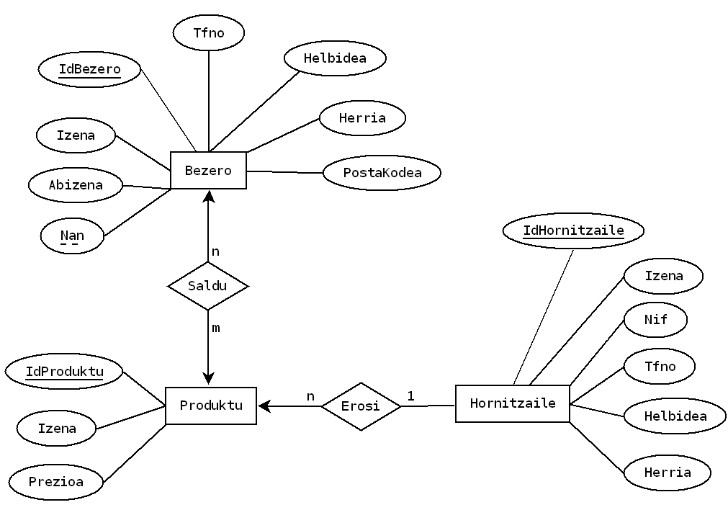

Bezero ( IdBezero, Izena, Abizena, Nan, Tfno, Helbidea, Herria, PostaKodea)

Hornitzaile ( IdHornitzaile, Izena, Nif, Tfno, Helbidea, Herria )

Produktu ( IdProduktu, Izena, Prezioa, IdHornitzaile )

Saldu ( IdBezero, IdProduktu )

1. Bezero izeneko taula bat sortu behar da. Taulak eremu hauek izango ditu: IdBezero zenbakiduna, 3 posiziokoa eta giltza nagusia; Izena varchar2 motakoa, 15 posiziokoa eta nulua ezinda izan; Abizena varchar2 motakoa, 15 posiziokoa eta nulua ezinda izan; Nan 8 posizioko numeroa, Tfno 9 posizioko numeroa, Helbidea varchar2 motakoa eta 25 posiziokoa, Herria varchar2 motakoa eta 15 posizio eta PostaKodea 5 zifrako numeroa.
2. Hornitzaile izeneko taula bat sortu behar da. Taulak eremu hauek izango ditu: IdHornitzaile zenbakiduna, 3 posiziokoa eta giltza nagusia; Izena varchar2 motakoa, 30 posiziokoa eta nulua ezinda izan; Nif 8 posizioko numeroa, Tfno 9 posizioko numeroa, Helbidea varchar2 motakoa eta 25 posiziokoa eta Herria varchar2 motakoa eta 15 posizio.
3. Produktu izeneko taula bat sortu behar da. Taulak eremu hauek izango ditu: IdProduktu zenbakiduna, 3 posiziokoa eta giltza nagusia; Izena varchar2 motakoa, 50 posiziokoa eta nulua ezinda izan; Prezioa 7 posiziokoak (2 hamartarrentzat) eta IdHornitzaile FK modura.
4. Saldu izeneko taula sortu behar da. Taulak eremu hauek izango ditu: IdBezero eta IdProduktu. Giltza bi eremuez osatuta egongo da.
5. Bezero taulan sartu beharreko erregistroak hauek dira:

|  |  |  |  |  |  |  |  |
| --- | --- | --- | --- | --- | --- | --- | --- |
| IdBezero | Izena | Abizena | Nan | Tfno | Helbidea | Herria | PostaKodea |
| 100 | Jone | Agirre | 71.111.111 | 946.612.123 | Artekale 12 | Durango | 48200 |
| 101 | Koldo | Mintegia | 71.121.121 | 943.121.888 | Isasi, 29 | Eibar | 20600 |
| 102 | Mireia | Zuazua | 74.258.258 | 946.616.000 | Artibai, 89 | Markina-Xemein | 48270 |
| 103 | Joseba | Bengoa | 47.258.123 | 946.020.252 | Goienkale, 15 | Durango | 48200 |
| 104 | Ana | Isasi | 55.666.777 | 944.343.343 | Korreo, 22 | Bilbo | 48011 |
| 105 | Mikel | Burgoa | 25.369.852 | 603.258.145 | Erribera, 102 | Bilbo | 48012 |
| 106 | Arantza | Txopitea | 48.888.888 | 666.777.888 | Barrenkale, 22 | Durango | 48200 |

1. Hornitzaile taulan sartu beharreko erregistroak hauek dira:

|  |  |  |  |  |  |
| --- | --- | --- | --- | --- | --- |
| IdHornitzaile | Izena | Nif | Tfno | Helbidea | Herria |
| 501 | Euskadi Logistika | 12.124.258 | 944.254.147 | Barrenkale, 23 | Bilbo |
| 502 | Arin Biltegia | 25.369.321 | 943.858.369 | Urola poligonoa, A 24 | Eibar |
| 503 | Matxin Salto | 55.666.987 | 943.254.142 | Ibaiondo, 67 | Zumaia |
| 504 | Durangarrak | 11.444.777 | 946.321.456 | Tabira, 45 | Durango |
| 505 | Onenak | 48.579.244 | 668.332.245 | Bidebarrieta, 78 | Eibar |
| 506 | Bizkorren | 45.369.214 | 655.789.125 | Mendikoa, 34 | Bilbo |
| 507 | Igorre Mendizabal | 78.588.111 | 523.236.687 | Bengolea, 67 | Eibar |

1. Produktu taulan sartu beharreko erregistroak hauek dira

|  |  |  |  |
| --- | --- | --- | --- |
| IdProduktu | Izena | Prezioa | IdHornitzaile |
| 701 | Toner HP Beltza Xerox | 52,64 | 501 |
| 702 | Toner HP C9720A Beltza | 73,26 | 503 |
| 703 | USB memoria Imation 4GB | 5,06 | 504 |
| 704 | USB memoria Pinstripe 4GB Verbatin | 4,60 | 504 |
| 705 | Arbel zuria 60x90 cm | 9,55 | 503 |
| 706 | MFC-J430WTI inprimagailua | 86,85 | 501 |
| 707 | Canon IP4950 inprimagailua | 87,86 | 501 |
| 708 | Canon MG-2150 inprimagilua | 35,02 | 503 |
| 709 | HP Probook 4530s | 531,95 | 507 |
| 710 | WorkStation HP EliteBook 8560s | 1145,15 | 507 |
| 711 | Lexmark C540n kolorezko inprimagailua | 155,50 | 504 |
| 712 | Edding errotulagailuak (10) S1401K | 9,00 | 506 |
| 713 | Bic errotulagailuak (12) S0086K | 7,90 | 506 |
| 714 | Stabilo Boss original (10) S0059K | 7,35 | 506 |

1. Saldu taulan sartu beharreko erregistroak hauek dira

|  |  |  |  |  |
| --- | --- | --- | --- | --- |
| IdBezero | IdProduktu |  | IdBezero | IdProduktu |
| 100 | 701 |  | 100 | 706 |
| 100 | 708 |  | 102 | 701 |
| 102 | 702 |  | 102 | 706 |
| 102 | 707 |  | 102 | 708 |
| 103 | 702 |  | 103 | 703 |
| 103 | 706 |  | 103 | 707 |
| 103 | 708 |  | 104 | 701 |
| 104 | 702 |  | 104 | 703 |
| 104 | 714 |  | 105 | 711 |
| 105 | 712 |  | 105 | 714 |
| 106 | 701 |  | 106 | 702 |
| 106 | 703 |  | 106 | 706 |
| 106 | 707 |  | 106 | 708 |
| 106 | 711 |  | 106 | 714 |

1. Durango edo Markina-Xemeingo bezeroen informazioa erakutsi.
2. Bezeroaren izenean bigarren posizioan “o” hizkia duten bezeroen informazioa erakutsi.
3. Bezeroaren izenak 6 karaktere baditu, erakutsi bere informazioa.
4. Bezero izena “a” hizkiaz bukatzen ez duten bezeroen informazioa erakutsi behar da.
5. Abizena edo izena “A” letraz hasten zaien bezeroen informazioa erakutsi.
6. Prezioa 50 eta 100 bitartean duten produktuen informazioa erakutsi.
7. Produktuaren izenean 5, 6 edo 7 zifra duten produktuen informazioa erakutsi.
8. Erakutsi Produktu bakoitzeko identifikatzailea, izena, prezioa, hornitzailearen identifikatzailea, izena eta herria. Informazioa hornitzaile identifikatzaile eta produktu identifikatzailearen arabera sailkatuta agertu behar da.
9. HP markako produktuak zeintzuk ditugu eta zeintzuk dira beraien hornitzaileak?
10. Saltzen den produktu bakoitzeko identifikatzailea, izena, prezioa eta bezero identifikatzailea, izena eta abizena erakutsi behar dira. Informazioa Bezero identifikatzaile eta produktu identifikatzailearen arabera sailkatuta agertu behar da.
11. Zenbat hornitzaile ditugu?
12. Erakutsi bezeroen herriak. Zenbat herri dira?
13. Batazbesteko prezioa baino txikiago duten produktuen informazioa erakutsi.
14. Prezio handiena duen produktuaren identifikatzailea, izena, prezioa, eta hornitzailearen identifikatzailea, izena eta herria.
15. Produktu batzuk oraindik ez dira sekula saldu. Erakutsi beraien informazioa.
16. Joseba Bengoak erosten dituen produktuen informazioa erakutsi.
17. Bizkorren izena duen hornitzaileak, hornitzen gaituen produktuen informazioa erakutsi behar da, produktu izenaren arabera sailkatuta.
18. Hornitzaile bakoitzak hornitzen dituen produktu kopurua jakin nahi da. Erakutsi behar den informazioa hau da: hornitzaile identifikatzailea, izena, helbidea, herria eta produktu kopurua. Hornitzaile guztiak agertu behar dira.
19. Produkturik merkeena hornitzen duen hornitzailearen informazioa erakutsi behar da.
20. Zein hornitzailek ez digu produkturik hornitu momentuz?
21. Bezero bakoitzaren identifikatzailea, izena, abizena, herria, telefonoa eta erosten digun produktu bakoitzeko identifikatzailea, izena eta prezioa erakutsiko dira.
22. Bezero bakoitzaren identifikatzailea, izena, abizena, herria, telefonoa eta erosten digun produktu bakoitzeko identifikatzailea, izena eta prezioa erakutsiko dira eta bere hornitzailearen identifikatzailea eta izena.
23. Bezero bakoitzaren identifikatzailea, izena, abizena, herria, telefonoa eta erosten digun produktu kopurua eta prezioaren bataz bestekoa.
24. Zein bezerok erosten digu produktu gehien?
25. Zein hornitzailek hornitzen digu produktu gehien?
26. Enpresak bezero eta hornitzaile guztien izenak , herriak eta telefonoak bateratuta erakustea nahi ditu, alfabetikoki izenaren arabera sailkatuta.
27. Zeintzuk herrietan dugu bezeroak eta ez dugu hornitzailerik?
28. Zeintzuk herritan ditugu bezeroak eta baita hornitzaileak?